Guía de aprendizaje
Nombre del Estudiante |  |  |  |  | Curso: 3 año A
Nombre del Estudiante |  |  |  |  | Semana 19  Del 17 al 21 de agosto
nivel: 1 | ¿Qué es el sonido? | Habilidad |  | Conocer
O.A.(s): | OA 4: Cantar (al unísono y cánones simples, entre otros) y tocar instrumentos de percusión y melódicos (metalófono, flauta dulce u otros).
Objetivo de la clase | Conocer pentagramas y notas musicales, demostrando interés por la actividad.
Contenido | Pentagrama, clave de sol, notas musicales.
Docente: | Elizabeth Abarca Correa  Elizabeth.abarca@colegio-patriciomekis.cl |  | Asignatura: |  | Música
Queridos niños y niñas, la semana anterior aprendimos sobre el lenguaje musical.
Esta semana aprenderemos con mayor profundidad las notas musicales.
Notas musicales
Notas musicales son los sonidos que se caracterizan por una frecuencia y constancia determinada.
Cada sonido diferente tiene un nombre y también pueden ser representadas, pueden ser interpretadas por la voz, instrumento o de cualquier objeto que produzca un sonido.

Los sonidos musicales están representados por las notas. La altura del sonido se representa poniendo estos signos en las diferentes líneas y espacios del pentagrama. Hay siete notas musicales: DO, RE, MI, FA, SOL, LA, SI.
Los sonidos más graves se escriben en la parte más baja del pentagrama, y los más agudos en la más alta.
Cuando las notas no caben en el pentagrama, porque son demasiado agudas o demasiado graves, se utilizan las líneas adicionales.

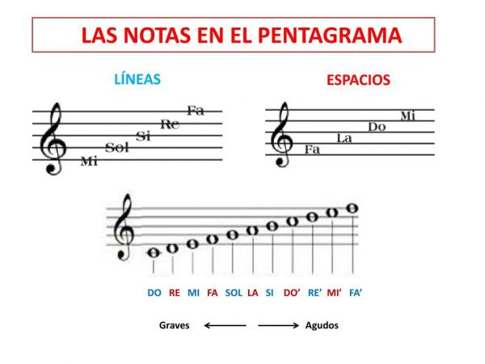

Las figuras musicales
Las figuras musicales son símbolos que se usan para representar gráficamente los sonidos musicales de forma escrita.
La cualidad principal de las figuras musicales es que representan la duración del sonido según el valor de cada figura, y la altura del sonido según su ubicación en el pentagrama.
¿Cuáles son las partes de una figura musical?
Las partes de una figura musical tienen un nombre asignado, y cada una de ellas tiene una función particular al momento de escribir la música, son: cabeza, plica y corchete
También existen los silencios, estos son símbolos musicales que representan, como su nombre lo indica, el silencio. En la música, la práctica del silencio es fundamental para dar variedad a una pieza musical.

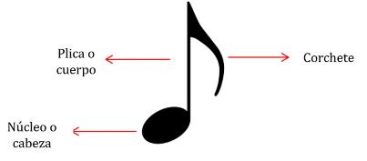

Tipos de figuras musicales
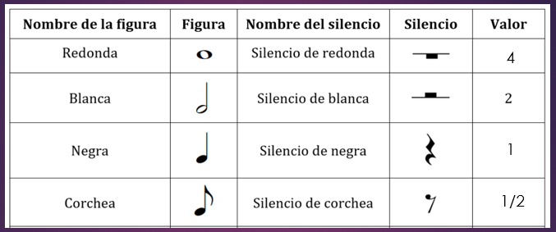

Tarea
